重庆市公安局沙坪坝区分局采购技术用房厨房设备一批补遗说明

一、询价内容表
1.原参数第4项：
双层平板工作台 | 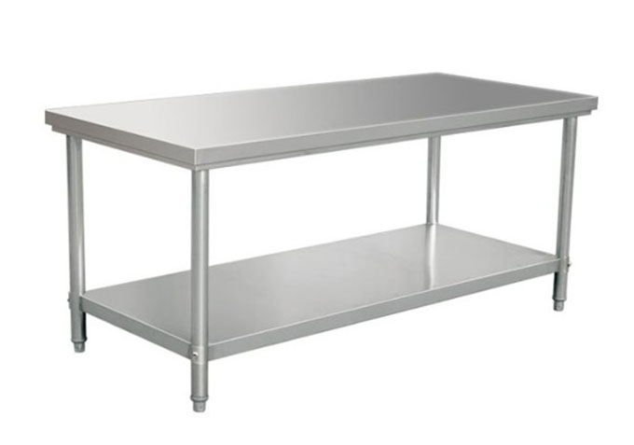  规格：1500*800*1300±10 | 1、整体采用304不锈钢制作；  2、台面厚度1.2mm，用1.0mm厚不锈钢板折成加强筋加固；  3、下层板厚度1.0mm；  4、脚管采用Ф48*1.0mm厚不锈钢圆管；  5、配不锈钢可调子弹脚。 | 1台

现修改为：
双层平板工作台 | 规格：1500*800*800±10 | 1、整体采用304不锈钢制作；  2、台面厚度1.2mm，用1.0mm厚不锈钢板折成加强筋加固；  3、下层板厚度1.0mm；  4、脚管采用Ф48*1.0mm厚不锈钢圆管；  5、配不锈钢可调子弹脚。 | 1台

2.原参数第13项：
三层餐车 | 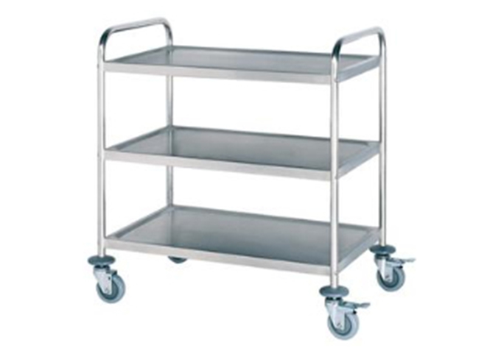  规格：900*500*9000±10 | 1、整体采用SUS304不锈钢制作；  2、台面厚度1.2mm，下层板厚度1.0mm；  3、脚管采用Ф48*1.0mm厚不锈钢圆管；  4、配静音万向轮，带刹车 | 1台

现修改为：
三层餐车 | 规格：900*500*900±10 | 1、整体采用SUS304不锈钢制作；  2、台面厚度1.2mm，下层板厚度1.0mm；  3、脚管采用Ф48*1.0mm厚不锈钢圆管；  4、配静音万向轮，带刹车 | 1台
其他要求不变。

